

РУКОВОДСТВО ПО ЭКСПЛУАТАЦИИ
(ПАСПОРТ ИЗДЕЛИЯ)

Токарный станок Zitrek ZWL-600

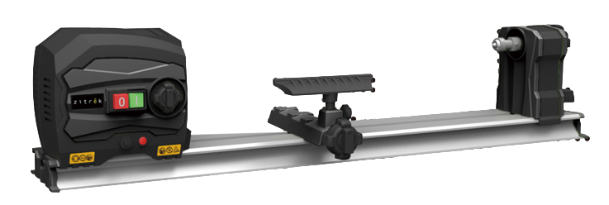

СОДЕРЖАНИЕ
- ВВЕДЕНИЕ
- ТЕХНИЧЕСКИЕ ХАРАКТЕРИСТИКИ И КОМПЛЕКТАЦИЯ
- НАЗНАЧЕНИЕ И ОБЩИЕ ХАРАКТЕРИСТИКИ
- ВНЕШНИЙ ВИД УСТРОЙСТВА
- ИНСТРУКЦИЯ ПО ТЕХНИКЕ БЕЗОПАСНОСТИ ЭКСПЛУАТАЦИИ ИНСТРУМЕНТА
- ОПИСАНИЕ СБОРКИ И РАБОТЫ
- СРОК СЛУЖБЫ И УТИЛИЗАЦИЯ
- УСТРАНЕНИЕ НЕИСПРАВНОСТЕЙ
- ГАРАНТИЙНЫЕ ОБЯЗАТЕЛЬСТВА

ВВЕДЕНИЕ
Настоящее руководство по эксплуатации предназначено для изучения инструмента – токарного станка (далее – инструмент) и правильной его эксплуатации. В данном руководстве по эксплуатации содержится информация, способствующая длительному и безопасному использованию инструмента.
Производитель оставляет за собой право без дополнительного уведомления вносить в руководство по эксплуатации изменения, связанные с улучшением инструмента.
Внесённые изменения будут опубликованы в новой редакции руководства по эксплуатации и на сайте компании: https://z3k.ru.
Перед началом работы с инструментом необходимо внимательно прочитать настоящее руководство по эксплуатации.
Начав работу с инструментом, покупатель подтверждает, что ознакомился с настоящим руководством по эксплуатации инструмента и берет ответственность за последствия нарушения положений настоящего руководства: правил техники безопасности, эксплуатации, хранения и утилизации инструмента.

ТЕХНИЧЕСКИЕ ХАРАКТЕРИСТИКИ

Модель | Zitrek ZWL-600
Напряжение, В | 220-240В
Частота, Гц | 50
Мощность, Вт | 550
Частота вращения шпинделя, об/мин | 800-3000
Расстояние между центрами, мм | 600
Макс. диаметр обработки над станиной, мм | 250
Резьба шпинделя | М18 х 1,5
Габариты без упаковки (ДхШхВ), мм | 1010х154х215

КОМПЛЕКТАЦИЯ
Передняя бабка – 1шт.
Шпиндель передней бабки – 1шт.
Подручник – 1шт.
Основание подручника – 1шт.
Вращающийся центр – 1шт.
Задняя бабка – 1шт.
Станина – 1шт.
Планшайба – 1шт.
Гаечный ключ SW24 – 2шт.
Резцедержатель (предварительно собран) – 1шт.
Крепежные винты – 8шт.
Руководство по эксплуатации – 1шт.

НАЗНАЧЕНИЕ И ОБЩИЕ ХАРАКТЕРИСТИКИ
Инструмент предназначен для обработки древесины c целью придания ей необходимых форм и размеров методом точения. С помощью инструмента выполняют черновое и чистовое точение цилиндрических, конических и фасонных поверхностей и т. п.
Инструмент предназначен для непродолжительных работ в бытовых условиях, в районах с умеренным климатом, с характерной температурой от -10˚С до +40˚С, относительной влажностью воздуха не более 80% и отсутствием прямого воздействия атмосферных осадков и чрезмерной запыленности воздуха.
Настоящий паспорт безопасности содержит самые полные сведения и требования, необходимые и достаточные для надежной, эффективной и безопасной эксплуатации инструмента.
В связи с непрерывной деятельностью по усовершенствованию конструкции изделия изготовитель оставляет за собой право вносить в ее конструкцию незначительные изменения, не отраженные в настоящем паспортом безопасности и не влияющие на эффективную и безопасную работу инструмента.

Внешний вид
Инструмент состоит из металлического корпуса с расположенным в нем двигателем постоянного тока. Питание электродвигателя происходит от сети.

Внимание!
Внимательно изучите настоящий паспорт безопасности. Изученная информация позволит Вам научиться правильно вводить в эксплуатацию инструмент и позволит избежать ошибок и опасных ситуаций.

К эксплуатации изделия допускаются только лица, достигшие совершеннолетия; имеющие навыки и/или представление о принципах работы и оперирования инструментом; находящиеся в трезвом состоянии; не под действием лекарств, вызывающих сонливость и/или снижение концентрации внимания; не имеющие заболеваний, вызывающих подобные состояния, а также иных противопоказаний для работы с инструментом.

ВНЕШНИЙ ВИД ИНСТРУМЕНТА*
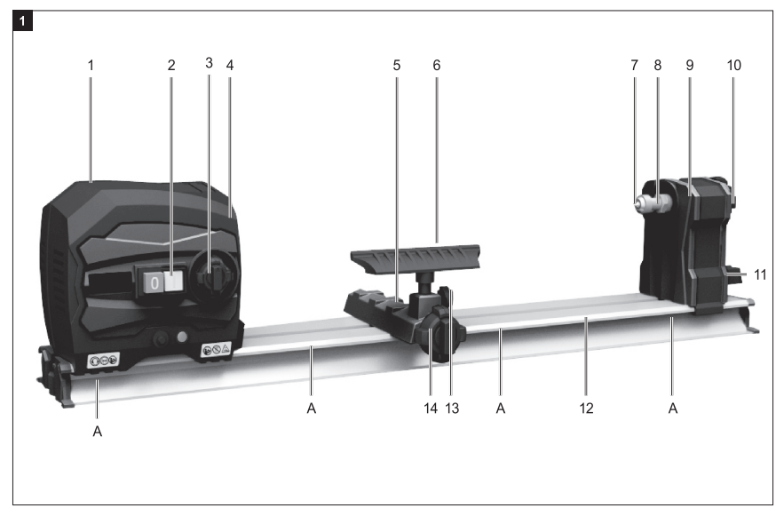
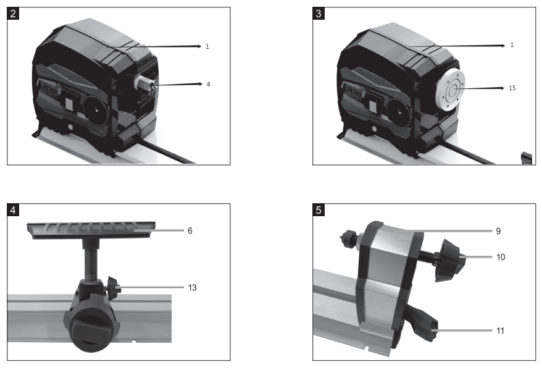

*Может незначительно отличаться от рисунка. Производитель оставляет за собой право в любой момент вносить изменения в комплектацию, дизайн и характеристики, не ухудшающие качество товара.
1 | Передняя бабка | 9 | Задняя бабка
2 | Переключатель ВКЛ/ВЫКЛ | 10 | Маховик задней бабки
3 | Переключатель скоростей | 11 | Рукоятка маховика
4 | Шпиндель передней бабки | 12 | Станина
5 | Основание подручника | 13 | Фиксирующий винт
6 | Подручник | 14 | Резцедержатель
7 | Вращающийся центр | 15 | Планшайба
8 | Контргайка

ИНСТРУКЦИЯ ПО ТЕХНИКЕ БЕЗОПАСНОСТИ
ЭКСПЛУАТАЦИИ ИНСТРУМЕНТА
Данный инструмент относится к категории ручного электроинструмента и является оборудованием повышенной опасности.
Ознакомьтесь и строго соблюдайте нижеописанные правила техники безопасности.
Используйте инструмент только по его прямому назначению, указанному в руководстве по эксплуатации.
Вовремя проводите необходимое обслуживание. Любое изменение или модификация инструмента запрещается, так как это может привести к поломке и/или травмам.
Проверка инструмента
- Каждый раз перед использованием инструмента необходимо произвести его наружный осмотр на предмет целостности и отсутствия повреждений, надежности крепления узлов и деталей, целостности шнура питания.
Внимание!
Не допускается работа при любых неисправностях инструмента! Отключите инструмент от источника электропитания перед проведением любых регулировок, технического обслуживания, или при хранении.

Ус

тановленных данным паспортом.

Безопасность рабочего места
- Убедитесь в безопасности рабочего места: оно должно быть чистым и хорошо освещённым.
- Плохое освещение и захламление рабочего места могут привести к несчастным случаям.

Рабочая форма
- Используйте защитный головной убор при работе с инструментом.
- Используйте средства индивидуальной защиты органов дыхания при работе с пылеобразующими материалами.
- Всегда носите защитные очки.
- Не надевайте слишком большую широкую одежду при работе с инструментом.
Использование и уход
- Держите руки на безопасном расстоянии от движущихся деталей механизма.
- Избегайте попадания любых частей тела в движущиеся детали инструмента во время выполнения рабочих операций.
- Не оставляйте ручной электроинструмент без присмотра во время работы механизма.
- Запрещено работать инструментом под воздействием алкоголя или лекарств, которые могут повлиять на скорость вашей реакции.
- Не работайте с инструментом, когда Вы устали или не имеете возможности контролировать рабочий процесс.
- Будьте внимательны весь период работы.
- Запрещается использовать едкие химические вещества и жидкости для чистки инструмента.
- Не прилагайте излишних усилий к инструменту. Правильно подобранный инструмент позволит выполнить работу лучше и безопаснее с производительностью, на которую он рассчитан.
- Не пользуйтесь инструментом с неисправным выключателем. Любой инструмент с неисправным выключателем опасен и должен быть отремонтирован.
- Перед выполнением регулировок, сменой принадлежностей или хранением инструмента всегда отключайте его от источника питания во избежание риска случайного включения инструмента.
- Используйте инструмент, принадлежности, приспособления и насадки в соответствии с данными инструкциями и в целях, для которых он предназначен, учитывая при этом условия и вид выполняемой работы. Использование электроинструмента не по назначению может привести к возникновению опасной ситуации.

Электробезопасность
- Вилка инструмента должна соответствовать сетевой розетке. Никогда не вносите никаких изменений в конструкцию розетки. При использовании инструмента с заземлением не используйте переходники. Розетки и вилки, не подвергавшиеся изменениям, снижают риск поражения электрическим током.
- Избегайте контакта участков тела с заземленными поверхностями, такими как трубы, радиаторы, батареи отопления и холодильники. При контакте тела с заземленными предметами увеличивается риск поражения электрическим током.
- Не подвергайте инструмент воздействию дождя или влаги. Попадание воды в инструмент повышает риск поражения электрическим током.
- Аккуратно обращайтесь со шнуром питания. Никогда не используйте шнур питания для переноски, перемещения или извлечения вилки из розетки. Располагайте шнур на расстоянии от источников тепла, масла, острых краев и движущихся деталей. Поврежденные или запутанные сетевые шнуры увеличивают риск поражения электрическим током.
- При использовании инструмента вне помещения, используйте удлинитель, подходящий для этих целей. Использование соответствующего шнура снижает риск поражения электрическим током.
- Если инструмент приходится эксплуатировать в сыром месте, используйте линию электропитания, которая защищена прерывателем, срабатывающим при замыкании на землю (УЗО). (Устройство Защитного Отключения). Его применение уменьшит риск поражения электрическим током.
Дополнительные инструкции по технике безопасности при работе с токарными станками
- Перед эксплуатацией станка следует тщательно проверить регулировку движущихся частей, крепления и прочие условия, которые могут повлиять на эксплуатацию. Поврежденные детали и устройства должны быть надлежащим способом отремонтированы или заменены.
- Не допускается работа станка без присмотра. Выключите станок и дождитесь полной остановки, прежде чем уйти.
- Для достижения высоких и безопасных эксплуатационных характеристик инструмент должен быть заточенным и чистым. Необходимо выполнять указания по смазке и смене приспособлений.
- Эффективная и безопасная работа на станке обеспечивается при работе на надлежащей частоте вращения. Не изменяйте конструкцию станка, и не используйте дополнительный инструмент для выполнения работ не подходящий к данному станку и не рекомендованный производителем.
- Периодически проверяйте работу тормозной системы.
- Необходимо затягивать все рукоятки зажимов на передней бабке, задней бабке и подручнике перед выполнением работ на токарном станке.
- Перед обтачиванием крупной деревянной заготовки рекомендуется уменьшить избыток перед установкой заготовки на токарный станок.
- При обтачивании крупной заготовки токарь не должен находиться близко к станку во избежание получения удара от древесины, отброшенной из-за дисбаланса.
- Надёжно удерживайте рукоятку инструмента во избежание отскока.
- Установите защиту станков от детей, обеспечьте защиту станков замками, съемными клипсами, или выключателями, запираемыми ключом.
- Запрещено нахождение детей и посторонних в рабочей зоне.
- Все посетители должны быть на безопасном удалении от рабочей зоны.

Нарушение техники безопасности или неправильное использование данного инструмента могут привести к серьезным травмам создать опасность возникновения пожара или взрыва.

Примечание:
Хранить инструмент необходимо в закрытых или других помещениях с естественной вентиляцией, где колебания температуры и влажность воздуха существенно меньше, чем на открытом воздухе в районах с умеренным и холодным климатом, при температуре не выше +40°С и не ниже -50°С, относительной влажности не более 80% при +25°С, что соответствует условиям хранения 5 по ГОСТ 15150-89.
Транспортировать инструмент можно любым видом закрытого транспорта в упаковке производителя или без нее, с сохранением изделия от механических повреждений, атмосферных осадков, воздействия химически-активных веществ и обязательным соблюдением мер предосторожности при перевозки хрупких грузов, что соответствует условиям перевозки 8 по ГОСТ 15150- 89.

ОПИСАНИЕ СБОРКИ И РАБОТЫ
Внимание!
Отключите инструмент от сети перед выполнением любых работ по техническому обслуживанию.

Внимание!
В связи с большим весом инструмента никогда не выполняйте его подъем/перемещение в одиночку, обратитесь за помощью. Никогда не поднимайте это изделие с помощью рабочих столов.

Перед началом работы
- Откройте упаковку и аккуратно извлеките устройство.
- Снимите упаковочный материал.
- Проверьте комплектацию.
- Осмотрите инструмент и аксессуары на предмет повреждений при транспортировке.
- По возможности сохраните упаковку до истечения гарантийного срока
Внимание!
Инструмент, аксессуары и упаковочные материалы не являются игрушками! Не разрешайте детям играть с пластиковыми пакетами, пленкой и мелкими деталями. Существует риск проглатывания и удушья!

- Инструмент должен быть надежно зафиксирован, т.е. закреплен болтами на верстаке, базовой раме или подобном оборудовании.
- Перед вводом инструмента в эксплуатацию все аксессуары должны быть правильно установлены.
- Если вы работаете с деревянной заготовкой, которая уже была использована, проверьте её на наличие инородных предметов (гвозди, шурупы и т.п.).
- Перед подключением инструмента к сети убедитесь, что данные сети соответствуют данным в заводской табличке.
- Инструмент должен быть подключен только к правильно установленной розетке, защищенной предохранителем не менее 16А.

Крепление станка (Рис.1)
Перед началом работы инструмент должен быть установлен на верстак, базовую раму или подобную опору. Для этого используйте прорезные отверстия (А).
Установка и регулировка подручника (Рис.1, 4)
- Вставьте подручник (6) в отверстие на основании подручника (5).
- Закрепите подручник (6) на нужной высоте с помощью фиксирующего винта (13).
- Чтобы отрегулировать длину подручника (6), ослабьте фиксатор резцедержателя (14).
- Выбрав нужную длину, снова затяните фиксатор резцедержателя.

Регулировка задней бабки (Рис. 1, 5)
- Ослабьте маховик (11) задней бабки (9) для того, чтобы установить расстояние между задней бабкой (9) и шпинделем передней бабки (4).
- Чтобы отрегулировать силу зажима, используйте маховик задней бабки и закрепите его контргайкой (8).
Внимание!
Убедитесь, что подручник (6) надежно зафиксирован и не может поворачиваться по направлению к обрабатываемой заготовке.

Закрепление заготовки на передней бабке (Рис.1)
- Найдите центр обрабатываемой заготовки, нарисовав диагональные линии из угла в угол – точка пересечения линий будет указывать на центр заготовки.
- В конце заготовки сделайте пропил глубиной примерно 2 мм по диагонали, чтобы получить размер шпинделя передней бабки (4).
- Примерьте к заготовке шпиндель передней бабки.
- Установите керн в точку пересечения линий другого торца и выполните углубление.
- Установите заготовку между центрами, соблюдая ориентацию торцов (с пропилом - к передней бабке) и обеспечив совпадение выполненных меток с посадочными местами центров. Предварительно смажьте маслом углубление заготовки со стороны задней бабки.
- После установки закрепите контргайку (8) на задней бабке.
- Установите основание подручника (5) и подручник (6) на расстоянии примерно 3мм от обрабатываемой детали.
Внимание!
Перед началом работы проверьте правильность установки, вращая заготовку вручную, чтобы обеспечить достаточный зазор, и чтобы она не соприкасалась с опорой инструмента.

Использование планшайбы (Рис.3)
Планшайба обеспечивает прочную и надежную опору для различных обрабатываемых деталей, таких как тарелки, миски, горшки и подобные изделия.
- Заблокируйте шпиндель передней бабки с помощью выталкивателя.
- Накрутите планшайбу на шпиндель в направлении по часовой стрелке и затяните.
- Перед работой извлеките выталкиватель из шпинделя.
Крепление заготовки к планшайбе:
- Закрепить планшайбу на торце заготовки шурупами (не входят в комплект поставки). Размеры заготовки должны быть с припуском на крепление и обрезку.
- Установить планшайбу с закрепленной заготовкой на шпиндель машины.
- Провернуть заготовку рукой, чтобы убедиться, что она или планшайба не ударяются о подручник.
Включение/Выключение
- Нажмите кнопку ВКЛ (2, «I»), чтобы запустить инструмент.
- Нажмите кнопку ВЫКЛ (2, «0»), чтобы выключить инструмент.

Примечание: инструмент начинает работать немедленно с установленной скоростью.

Регулировка скорости
- Необходимо выбирать правильную скорость в зависимости от обрабатываемой детали.
- Установите выбранную скорость с помощью винта регулировки скорости (3).

Эксплуатация
- Мы рекомендуем вам обратиться к специализированной литературе по технике токарной обработки дерева.
- При выборе древесины для токарных работ обращайте внимание на наличие сучков и усыхания.
- Используйте только ту древесину, на которой нет трещин и крупных сучков (при наличии мелких сучков соблюдайте надлежащую осторожность с давлением, приложенным с помощью токарного инструмента).

- Всегда проверяйте, надежно ли удерживается заготовка, проверяя его вручную. Предупреждение! Перед этим выньте вилку из розетки!
- Используйте только оригинальный токарный инструмент, который хорошо заточен.
- При обточке деревянных дисков не стойте на траектории полета обрабатываемой детали.
- Пожалуйста, обрежьте крупные неустойчивые изделия по максимально возможному размеру с помощью ленточной пилы или лобзика. Если обрабатываемые детали сильно неустойчивы, это может представлять опасность для вашего здоровья и срока службы машины.
- Всегда начинайте с минимально возможной скорости для новых обтачиваемых деталей и увеличивайте её с увеличением массивности обрабатываемой детали.
- Не используйте деревянные диски с трещинами из-за усыхания, так как существует высокий риск их разрушения под воздействием центробежных сил.
- Не превышайте максимальные размеры заготовок.
- В случае засорения инструмента: сначала выньте вилку из розетки, прежде чем приступать к устранению неполадок.
- Чтобы выполнить токарную работу, расположитесь за станком так, чтобы вы могли эффективно направлять режущие инструменты на подставку для инструмента.
- Используйте только режущие инструменты, рекомендованные для токарных работ по дереву.

При обработке заготовки следуйте нижеперечисленным рекомендациям:
- для вытачивания сложных поверхностей (шаров, торов, галтелей, переходов, канавок и т.д.) используйте соответствующий режущий инструмент;
- по мере работы, с уменьшением диаметра заготовки, требуется перенастройка положения подручника;
- по мере работы, с повышением частоты обработки, требуется смена рабочего инструмента и регулировка (увеличение) частоты вращения шпинделя;
- окончательную обработку шкуркой (не входит в комплект) производите снизу, поворачивая шкурку крест-накрест, чтобы избежать кольцевых полос на заготовке;
- по окончании вытачивания натрите полученное изделие воском и отполируйте плотной тканью или пробкой. При полировке используйте небольшую частоту вращения, чтобы не отжечь заготовку.

Уход за станком
- Регулярно очищайте столы от опилок и, что более важно, от влаги.
- Нанесите небольшую порцию диспергирующего агента и протрите инструмент с помощью тряпки.
- Тщательно очистите пылесосом опилки со шпинделей регулировки высоты, узла ножей, корпусов ременных приводов, штифтов защиты от отдачи и вокруг микропереключателей.

СРОК СЛУЖБЫ И УТИЛИЗАЦИЯ
При соблюдении требований, указанных в настоящем руководстве по эксплуатации и в гарантийном талоне, срок службы товара составляет 3 года.
По окончании срока службы возможно использование инструмента по назначению, если его состояние отвечает требованиям безопасности и инструмент не утратил свои функциональные свойства.
Не выбрасывайте инструмент, а также комплектующие и составные детали в бытовые отходы! Отслуживший свой срок инструмент должен утилизироваться в соответствии с Вашими региональными нормативными актами по утилизации электроинструментов и аккумуляторных батарей.
За подробной информацией о пунктах по сбору электроинструментов и аккумуляторных батарей обращайтесь в свой административный округ, в местную службу по переработке отходов или в магазин, в котором был куплен инструмент.

УСТРАНЕНИЕ НЕИСПРАВНОСТЕЙ
Возможные неисправности
Неисправность | Вероятная причина
Одновременное сгорание якоря и статора | Работа с перегрузкой электродвигателя.
Сгорание якоря с оплавлением изоляционных втулок. | Работа с перегрузкой электродвигателя.
Сгорание статора с одновременным оплавлением изоляционных втулок якоря. | Работа с перегрузкой электродвигателя.
Коррозия деталей изделия. | Небрежное обращение с инструментом при работе и хранении.
Проникновение внутрь инструмента жидкостей частиц строительных смесей, материалов | Небрежное обращение с инструментом при работе и хранении.
Механическое повреждение корпуса, узлов, деталей | Небрежное обращение с инструментом при работе и хранении.
Сильное загрязнение инструмента как внешнее, так и внутреннее | Небрежное обращение с инструментом при работе и хранении.

Возможные неисправности и методы их устранения
Неисправность | Вероятная причина |  | Действия по устранению
Двигатель не включается | Нет напряжения в сети питания/ АКБ разряжен |  | Проверьте наличие напряжения в сети питания/ проверьте заряжен ли АКБ
Двигатель не включается | Неисправен выключатель |  | Обратитесь в специализированный сервисный центр для ремонта
Двигатель не включается | Неисправен шнур питания
Двигатель не включается | Изношены щетки
Повышенное искрение щеток на коллекторе | Изношены щетки |  | Обратитесь в специализированный сервисный центр для ремонта
Повышенное искрение щеток на коллекторе | Загрязнен коллектор
Повышенное искрение щеток на коллекторе | Неисправны обмотки ротора
Повышенное искрение щеток на коллекторе | Рабочий инструмент плохо закреплен |  | Закрепите правильно рабочий инструмент
Повышенная вибрация, шум | Неисправны подшипники |  | Обратитесь в специализированный сервисный центр для ремонта
Повышенная вибрация, шум | Износ зубьев ротора или шестерни
Появление дыма и запаха горелой изоляции | Неисправность обмоток ротора или статора |  | Обратитесь в специализированный сервисный центр для ремонта
Двигатель перегревается | Загрязнены окна охлаждения электродвигателя |  | Прочистите окна охлаждения электродвигателя, предварительно отключив инструмент от сети питания
Двигатель перегревается | Электродвигатель перегружен |  | Снимите нагрузку и в течение 2-3 минут обеспечьте работу инструмента на холостом ходу при максимальных оборотах
Двигатель перегревается | Неисправен ротор |  | Обратитесь в специализированный сервисный центр для ремонта
Двигатель не развивает полную скорость и не работает на полную мощность | Низкое напряжение в сети питания | Проверьте напряжение в сети
 | Сгорела обмотка или обрыв в обмотке | Обратитесь в специализированный сервисный центр для ремонта
 | Слишком длинный удлинительный шнур | Замените удлинительный шнур на более короткий

Ошибки пользователя, ведущие к отказам
Действия, ведущие к отказу | Признак | Последствия
Перегруз | Повышенная температура корпуса, редуктора | Одновременный выход из строя статора, ротора
Продолжительная работа без перерывов на охлаждение | Повышенная температура корпуса, редуктора | Выход из строя статора, ротора

ГАРАНТИЙНЫЕ ОБЯЗАТЕЛЬСТВА

Гарантийный срок эксплуатации инструмента составляет 12 месяцев со дня продажи розничной сетью (магазином). Если инструмент эксплуатировался в коммерческих целях (профессионально), срок гарантии составляет 1 месяц со дня продажи.

Гарантийный ремонт осуществляется при соблюдении следующих условий:
1. Наличие кассового чека.
2. Предоставление неисправного инструмента в полном комплекте и в чистом виде.

Гарантийное обслуживание не предоставляется:
- На инструмент, у которого неразборчив или изменен серийный номер (при наличии);
- На последствия самостоятельного ремонта, разборки, чистки и смазки инструмента в гарантийный период (не требуемые по инструкции эксплуатации), о чем свидетельствуют, например, заломы на шлицевых частях крепежа корпусных деталей;
- На неисправности, возникшие в результате несообщения о первоначальной неисправности;
- На инструмент, который эксплуатировался с нарушениями инструкции по эксплуатации или не по назначению;
- На повреждения, дефекты, вызванные внешними механическими воздействиями, воздействием агрессивных средств и высоких температур или иных внешних факторов, таких как дождь, снег, повышенная влажность и др.;
- На неисправности, вызванные попаданием в инструмент инородных тел, небрежным или плохим уходом, повлекшими за собой выход из строя инструмента;
- На неисправности, возникшие вследствие перегрузки, повлекшие за собой выход из строя двигателя или других узлов и деталей, а также вследствие несоответствия параметров электросети номинальному напряжению;
- На неисправности, вызванные использованием неоригинальных запасных частей и принадлежностей;
- На недостатки изделий, возникшие вследствие эксплуатации с не устранёнными иными недостатками;
- На недостатки изделий, возникшие вследствие технического обслуживания и внесения конструктивных изменений лицами, организациями, не являющимися авторизованными сервисными центрами;
- На естественный износ изделия и комплектующих в результате интенсивного использования;
- На такие виды работ, как регулировка, чистка, смазка, замена расходных материалов, а также периодическое обслуживание и прочий уход за изделием, оговоренным в Руководстве (Инструкции по эксплуатации);
- Предметом гарантии не является неполная комплектация изделия, которая могла быть обнаружена при продаже изделия;

Гарантия не распространяется комплектующие и составные детали, являющиеся расходными и быстроизнашивающимися, к которым относятся:
- оснастка (сменные принадлежности), входящие в комплектацию или устанавливаемые пользователем, например, биты, удлинители, перемешивающие насадки и прочая сменная оснастка;

- аккумуляторные блоки.

Перечень сервисных центров Вы можете посмотреть на сайте: https://z3k.ru/service/
Перейти по ссылке можно отсканировав QR код:

Примечание:
Изготовитель/Экспортер: HENAN ZONGFINE MACHINERY EQUIPMENT CO., LTD
Адрес экспортера/изготовителя: Zhengzhou City, Henan Province, China
Импортер: ООО "ЗИТРЕК РУС"
Адрес импортера: 107078, Москва г, Новорязанская ул, дом 18

Тел. +7 (905) 518-81-22
E-mail: info@z3k.ru
Сделано в Китае
Дата производства указана на индивидуальной упаковке.
Соответствует требованиям
Технического регламента Таможенного союза "О безопасности низковольтного оборудования" (ТР ТС 004/2011)
Технического регламента Таможенного союза "О безопасности машин и оборудования" (ТР ТС 010/2011)
Технического регламента Таможенного союза "Электромагнитная совместимость технических средств" (ТР ТС 020/2011)
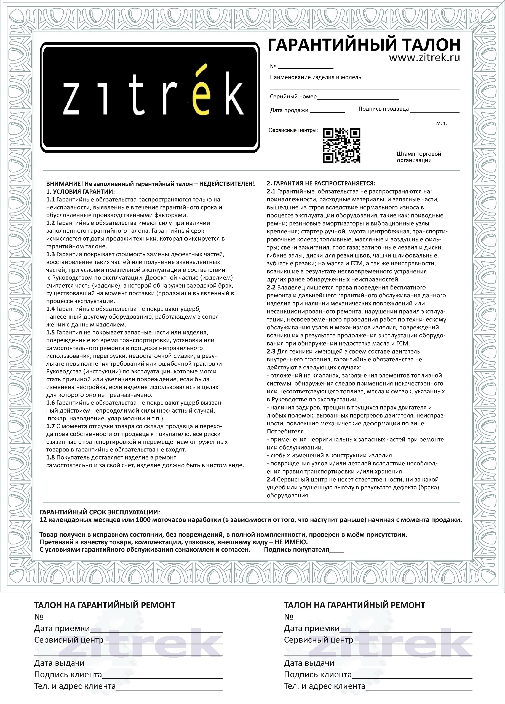
Изделие соответствует требованиям:
ТР ТС 004/2011
ТР ТС 010/2011
ТР ТС 020/2011

